Фотогалерея «Летняя оздоровительная кампания» – 2018
(часть 2)

Мероприятие, посвященное Дню защиты детей в МБУДО «ЦДО «Радуга» г. Тайшета

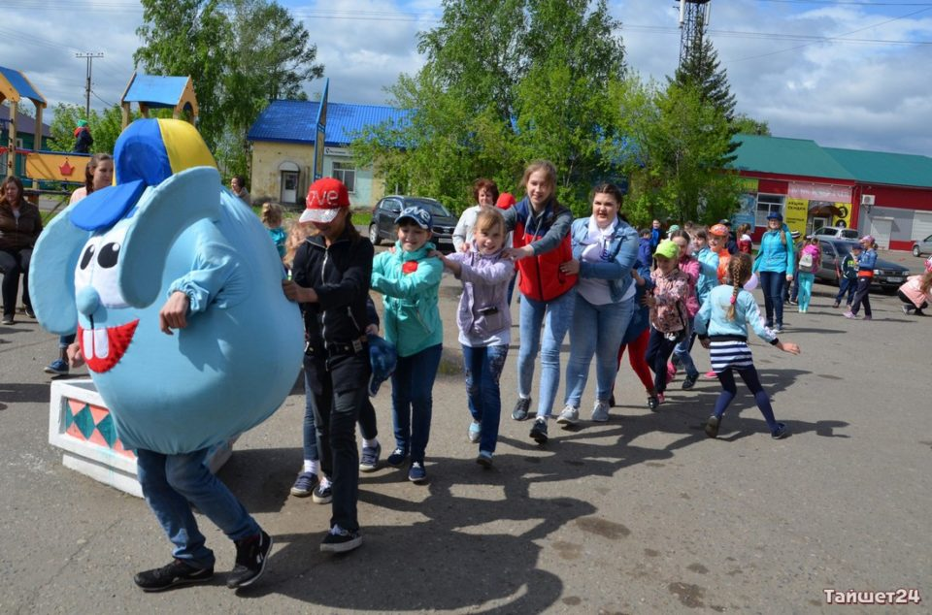

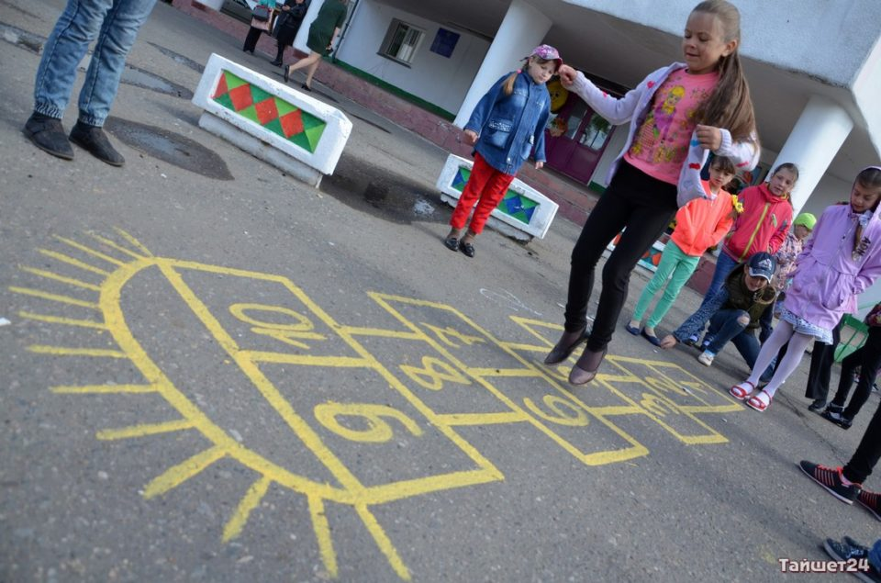

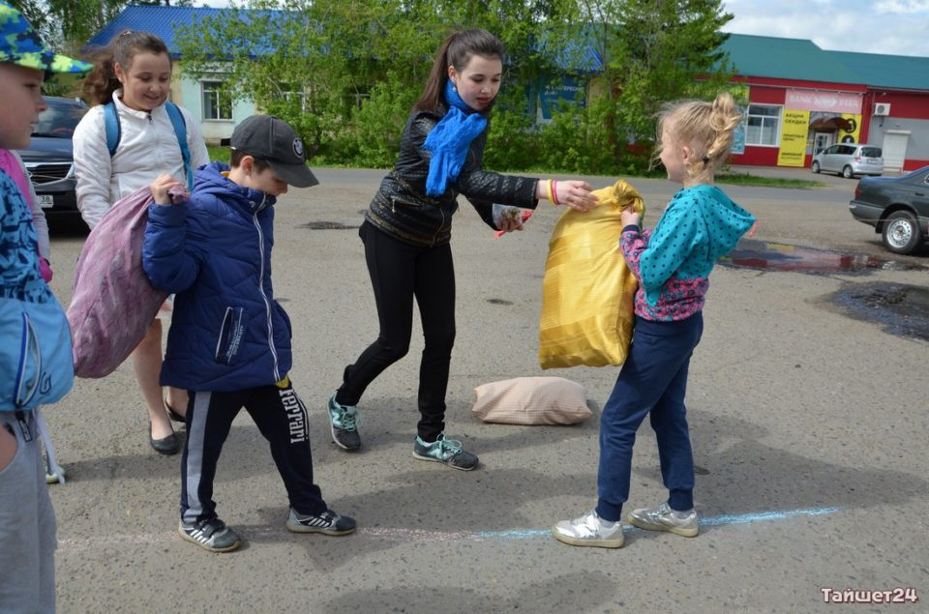

В посёлке Квиток замечательная традиция – ярко и торжественно отмечать День защиты детей

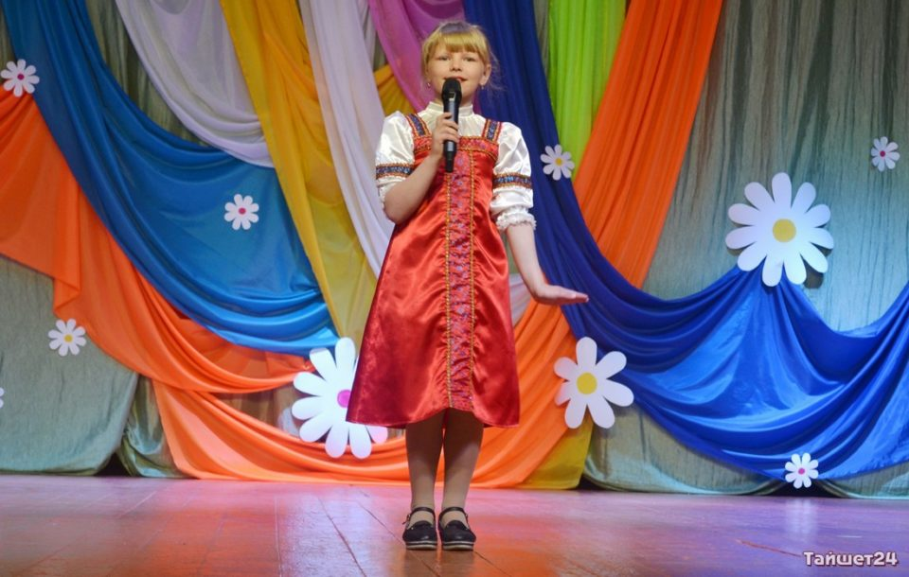

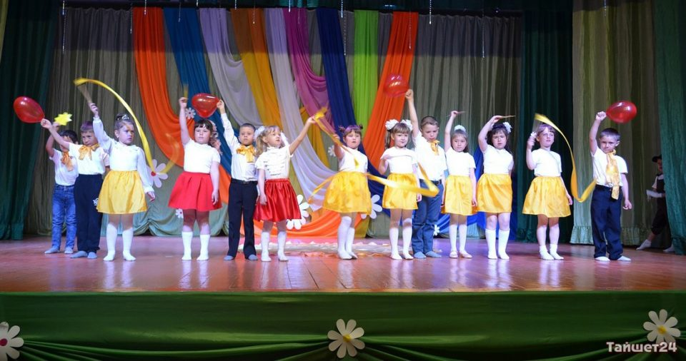

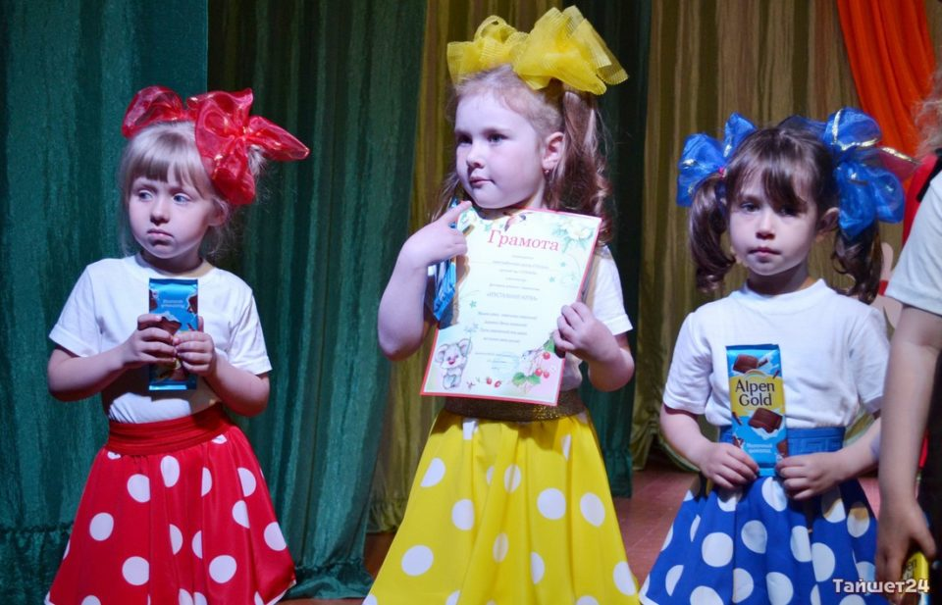

Мероприятие, посвященное Дню защиты детей в р.п. Юрты

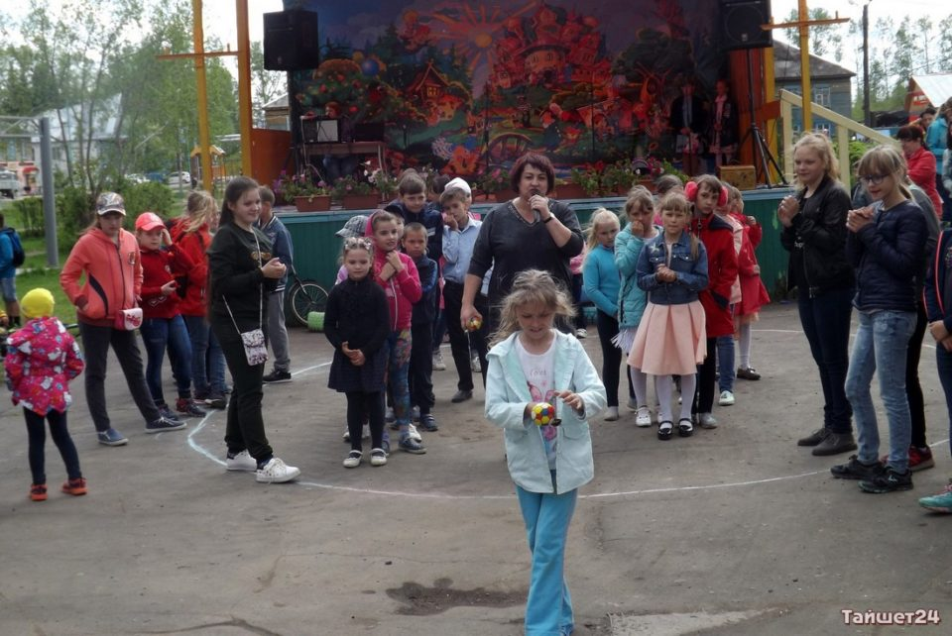

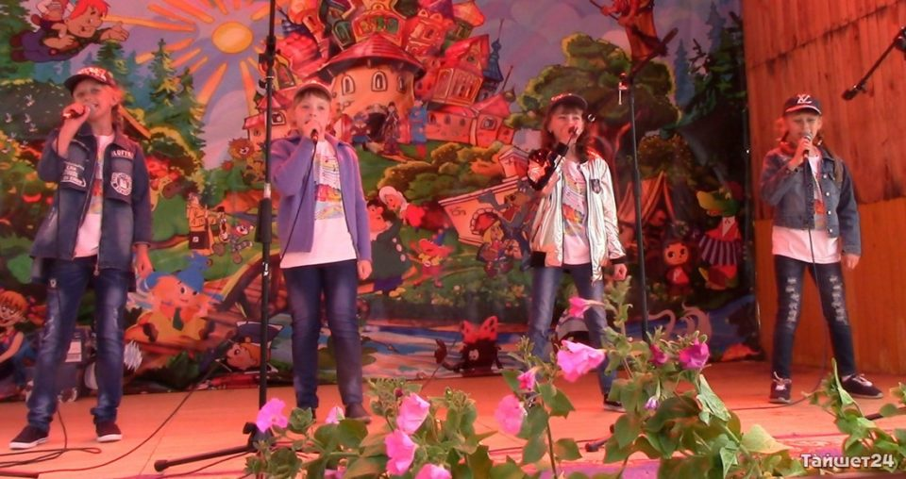

Велопробег среди подростков прошёл 2 июня в Тайшете в рамках празднования Дня защиты детей. Участие в соревнованиях приняли десятки школьников.

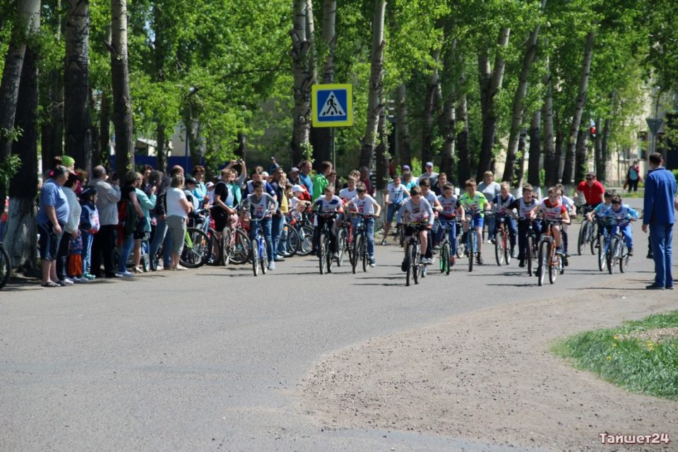

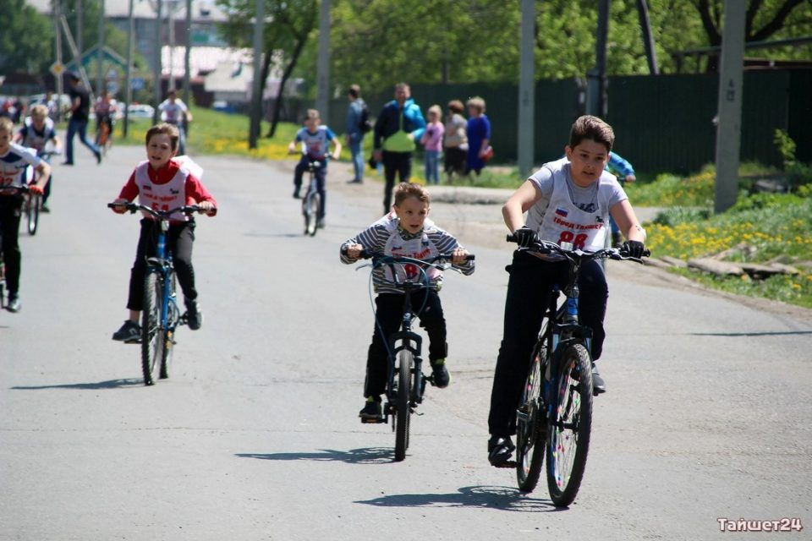

Мероприятие на площади «Юбилейная» г. Тайшета, в рамках празднования Дня защиты детей

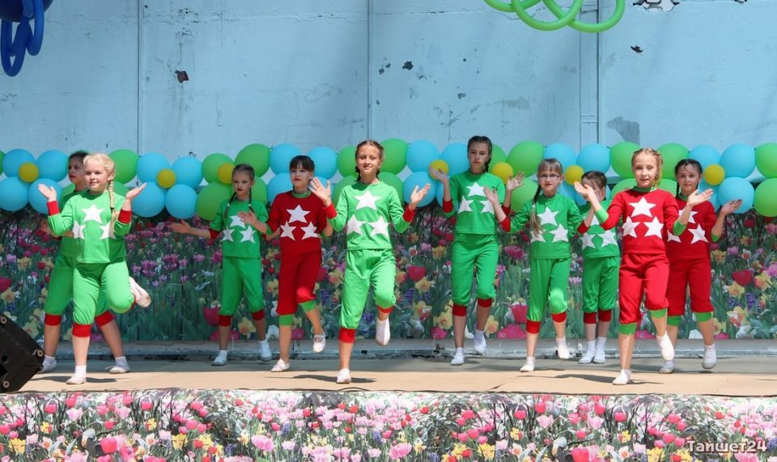

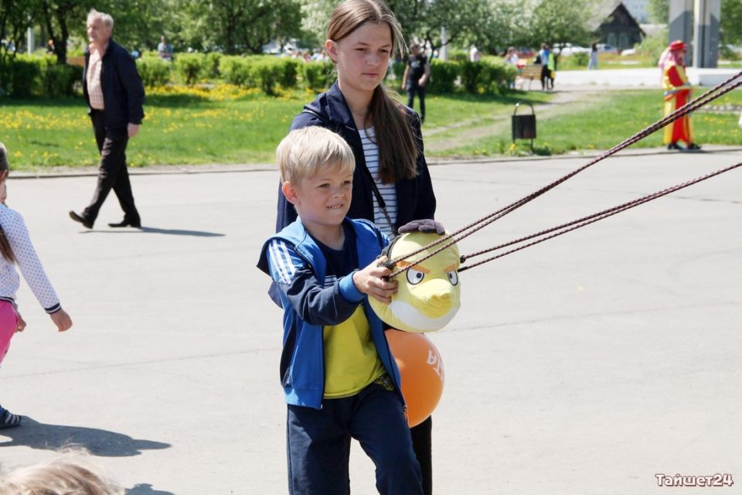

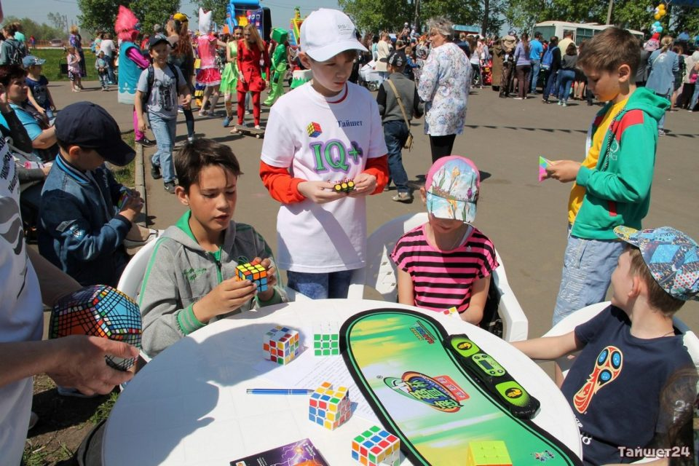

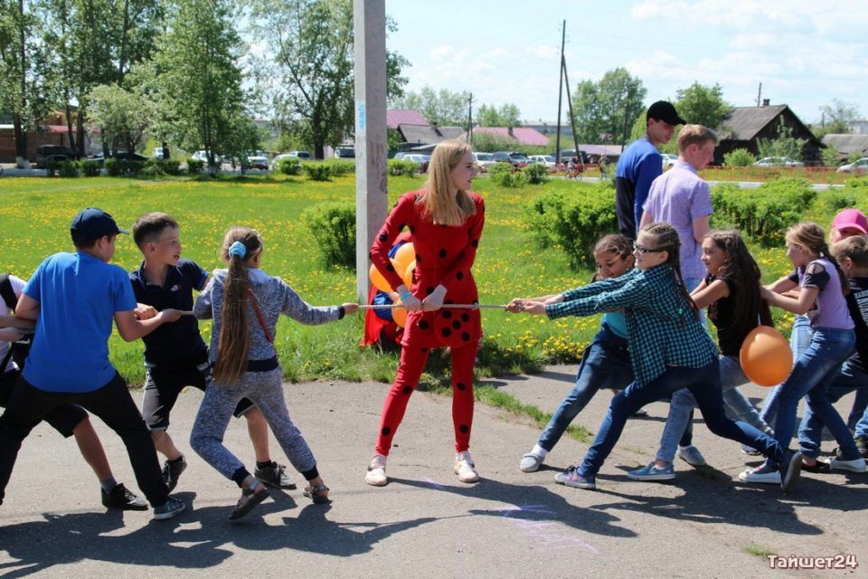

2 июня 2018 года в Клубе «Подари добро» МБУДО «ЦДО «Радуга» г. Тайшета прошел праздник «Разноцветный хоровод» для детей-инвалидов и детей с ограниченными возможностями здоровья.

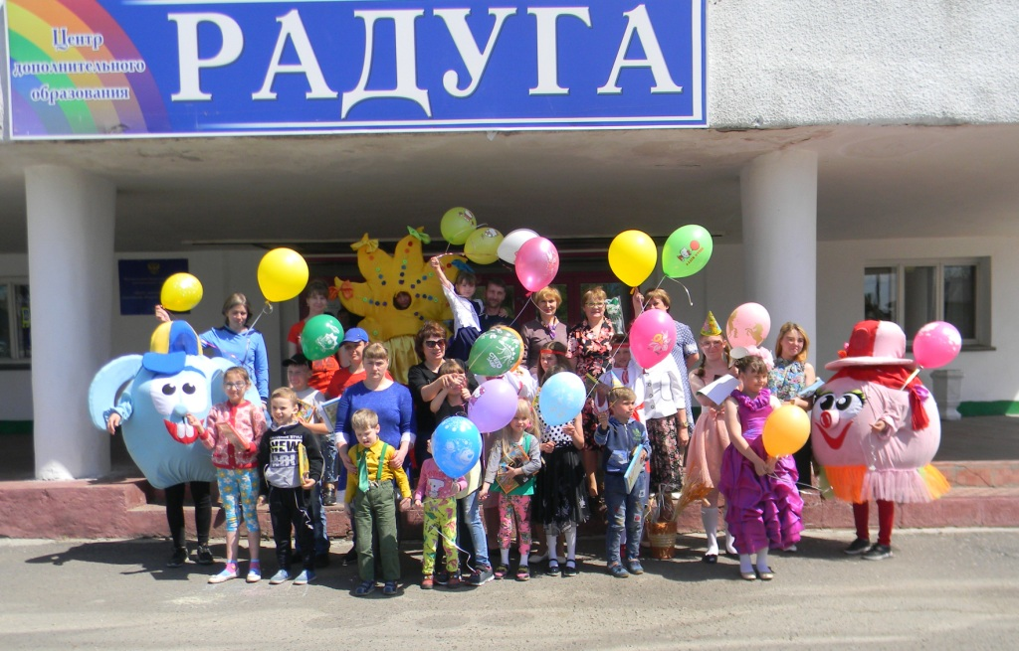

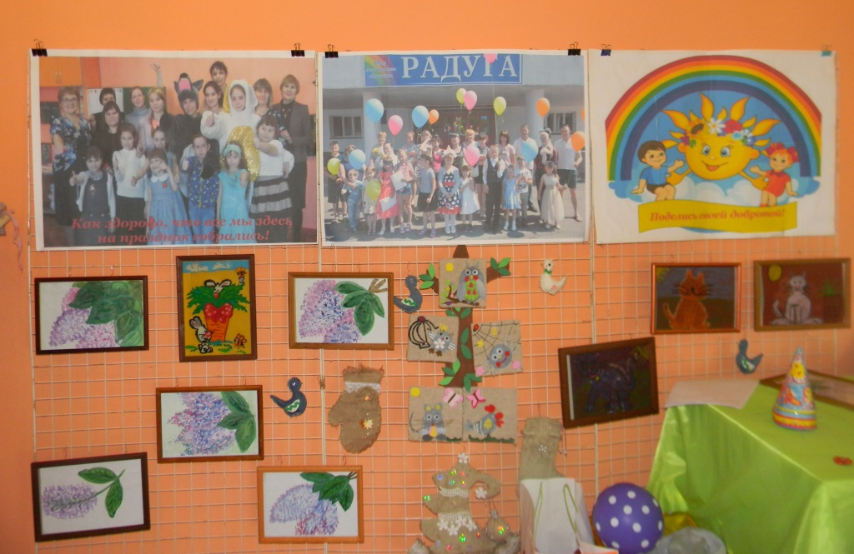

8 июня 2018 года состоялась Спартакиада дворовых команд

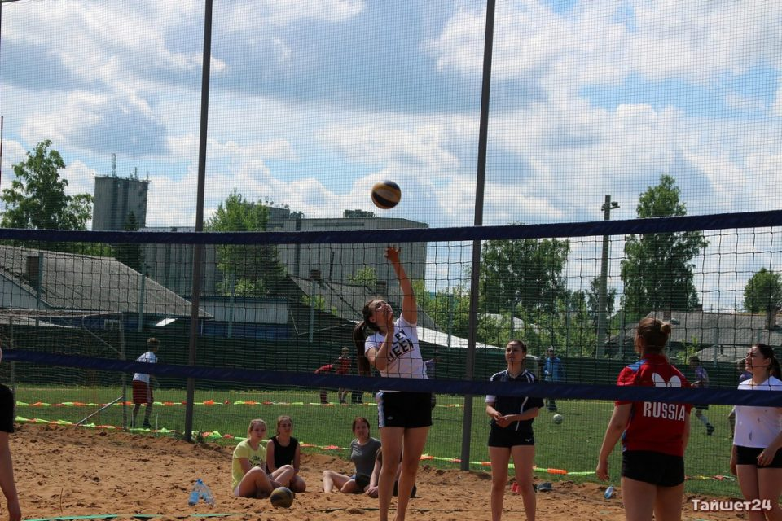

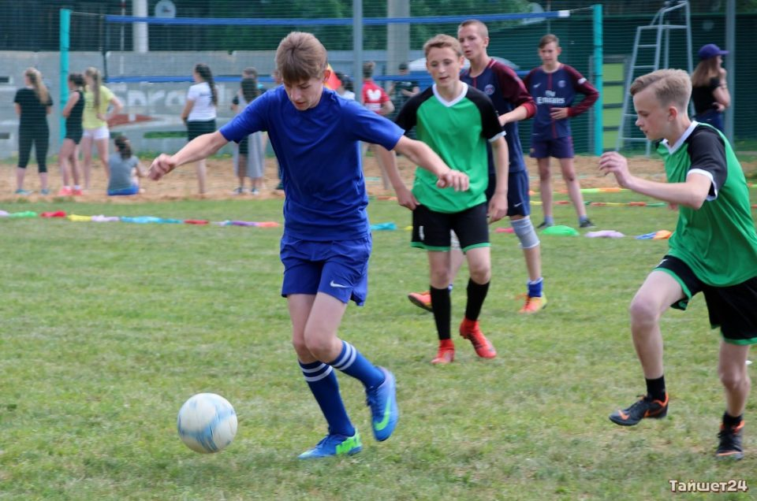

В рабочем посёлке Юрты 9 июня прошёл конкурс рисунка на асфальте «Моя таёжная Родина». Участие в мероприятии приняли десятки детей. Ребята при помощи мелков показали, что для них значит слово «Родина», как они относятся к нашей стране и своему родному краю.

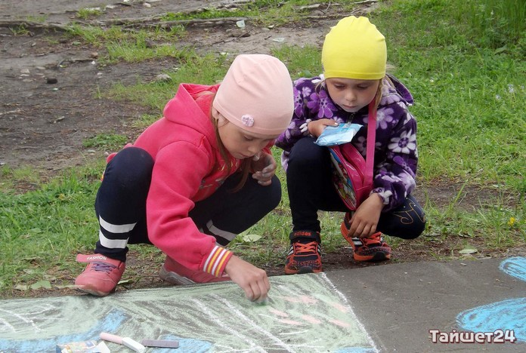

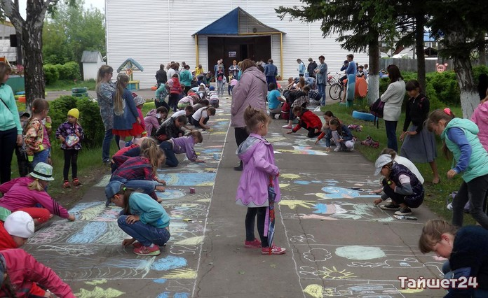
12 июня на площади «Юбилейная» состоялась акция «Хороводы России», посвящённая главному государственному празднику — Дню России.

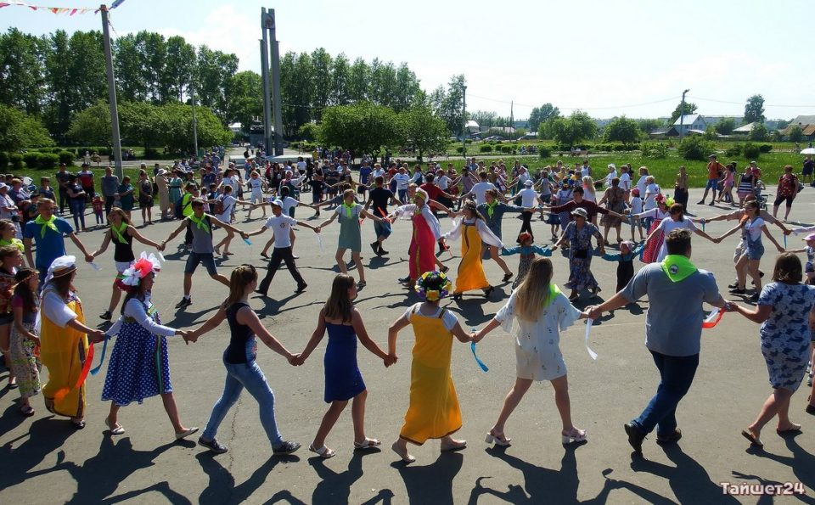
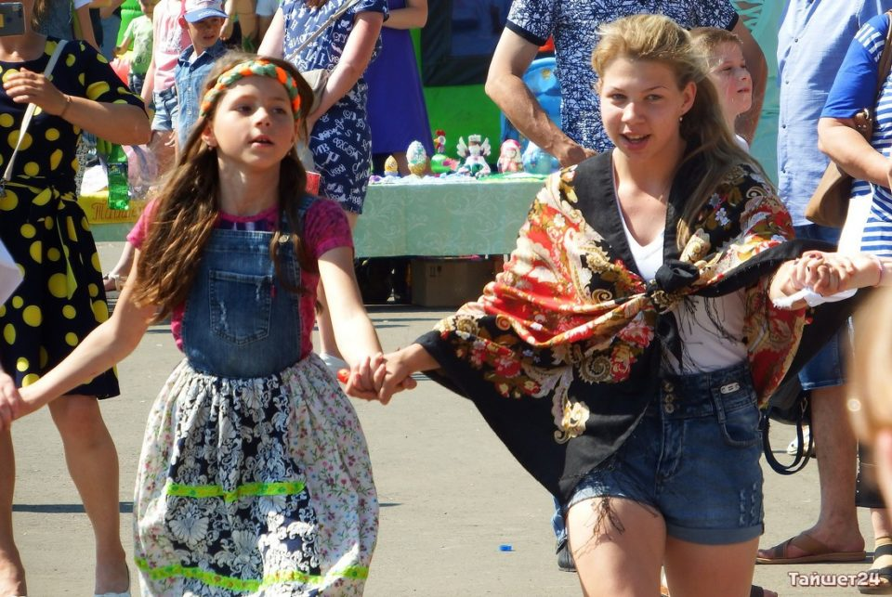

Работники Квитокского Дома Досуга подготовили и провели для детей праздник «Наш дом — Россия». Большой солнечный хоровод с красивыми рисунками, подвижные народные игры, яркий флешмоб «Флаг моего государства» и акция «Добрые песни».

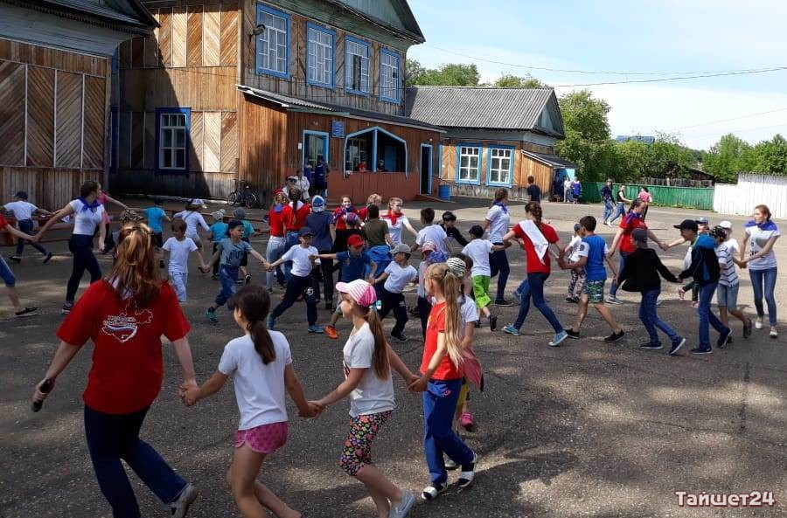

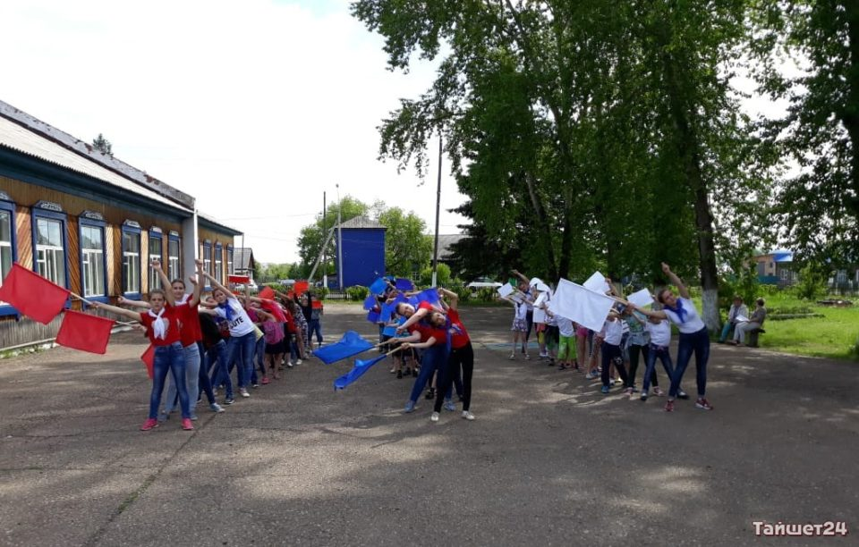

В рабочем посёлке Юрты состоялся Открытый областной турнир по боксу, посвящённый Дню России. Он проводился с 13 по 15 июня у центра досуга «Сибирь». На турнире в качестве почётного гостя присутствовал депутат Государственной Думы России, чемпион мира среди профессионалов по версии WBA Николай Сергеевич Валуев.
К соревнованиям было допущено 100 спортсменов из 13 населённых пунктов Иркутской области и Красноярского края.

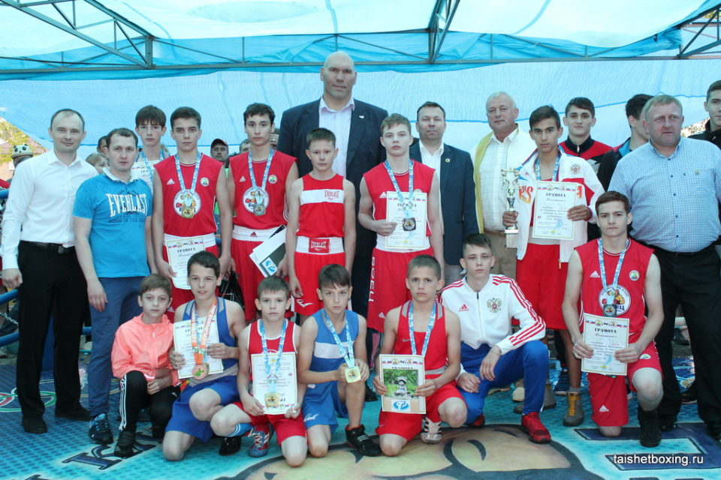

На центральной площади в Бирюсинске 20 июня прошли районные соревнования юных туристов-краеведов «Рюкзачок». За победу боролись четыре команды школьников.

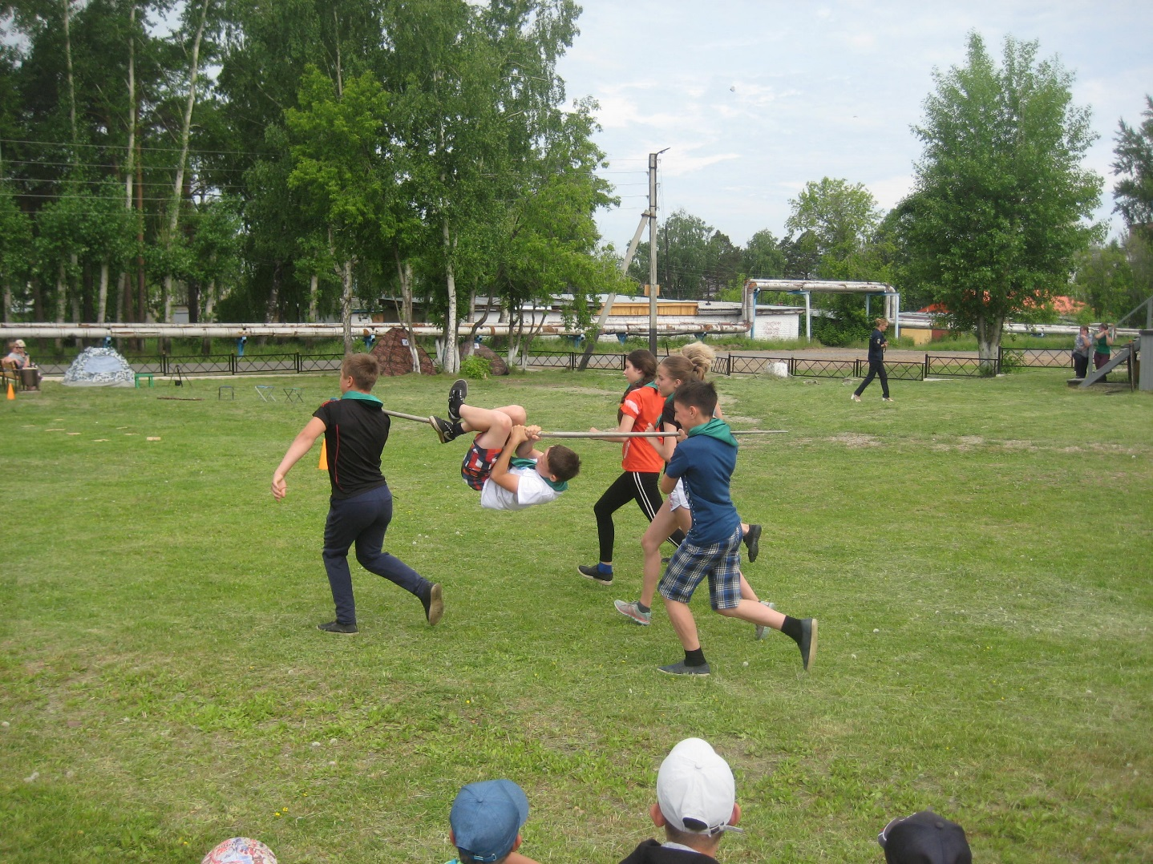

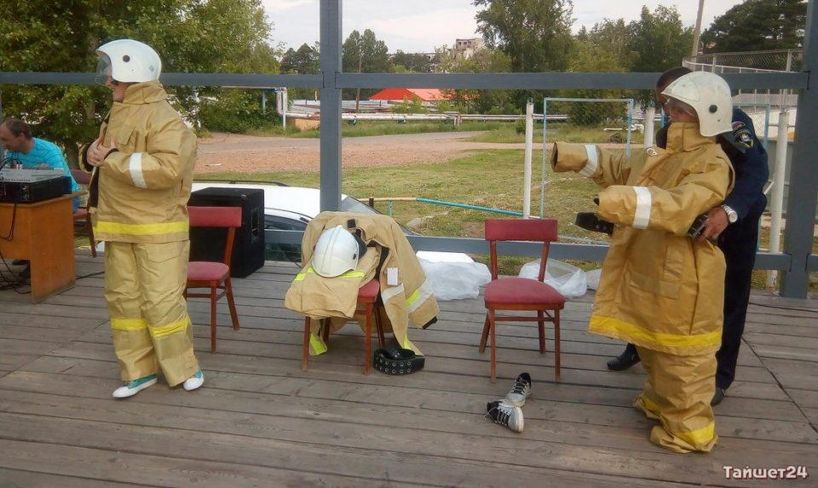

23 июня 2018 года в Тайшете стартовала городская лига по уличному баскетболу. Первые игры прошли на спортивной площадке во дворе дома №27 по улице Транспортной.

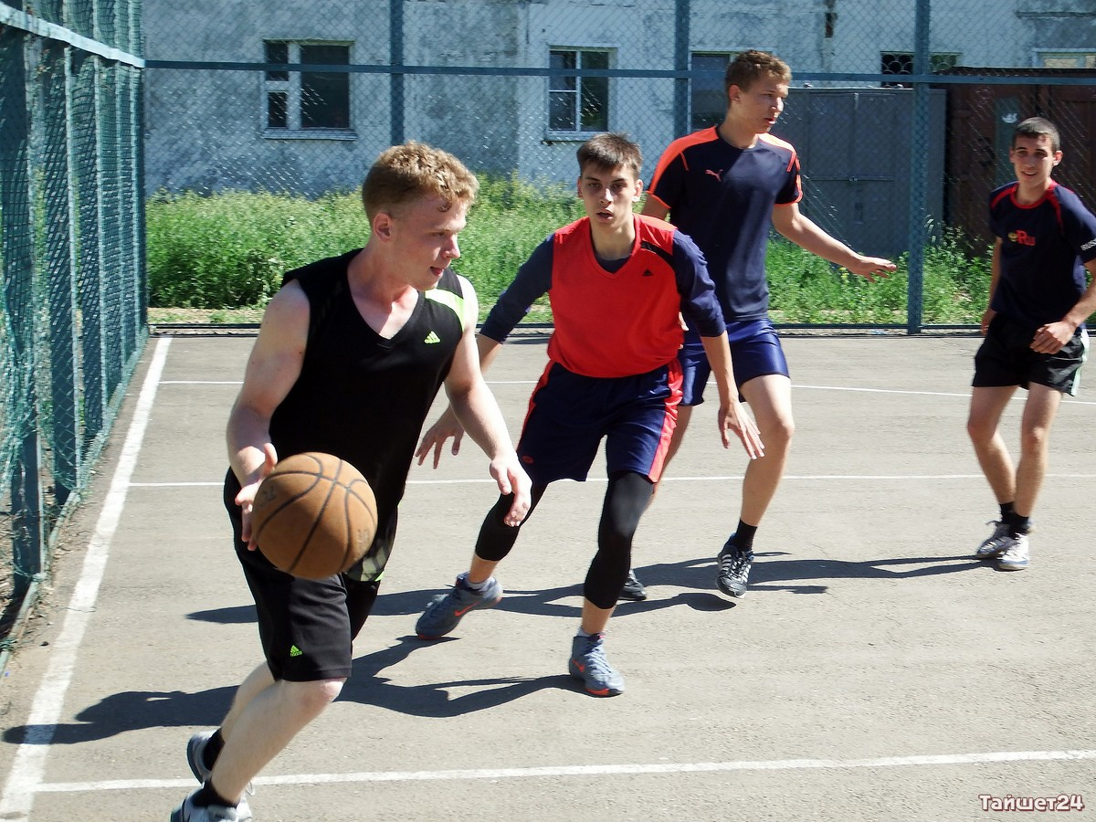

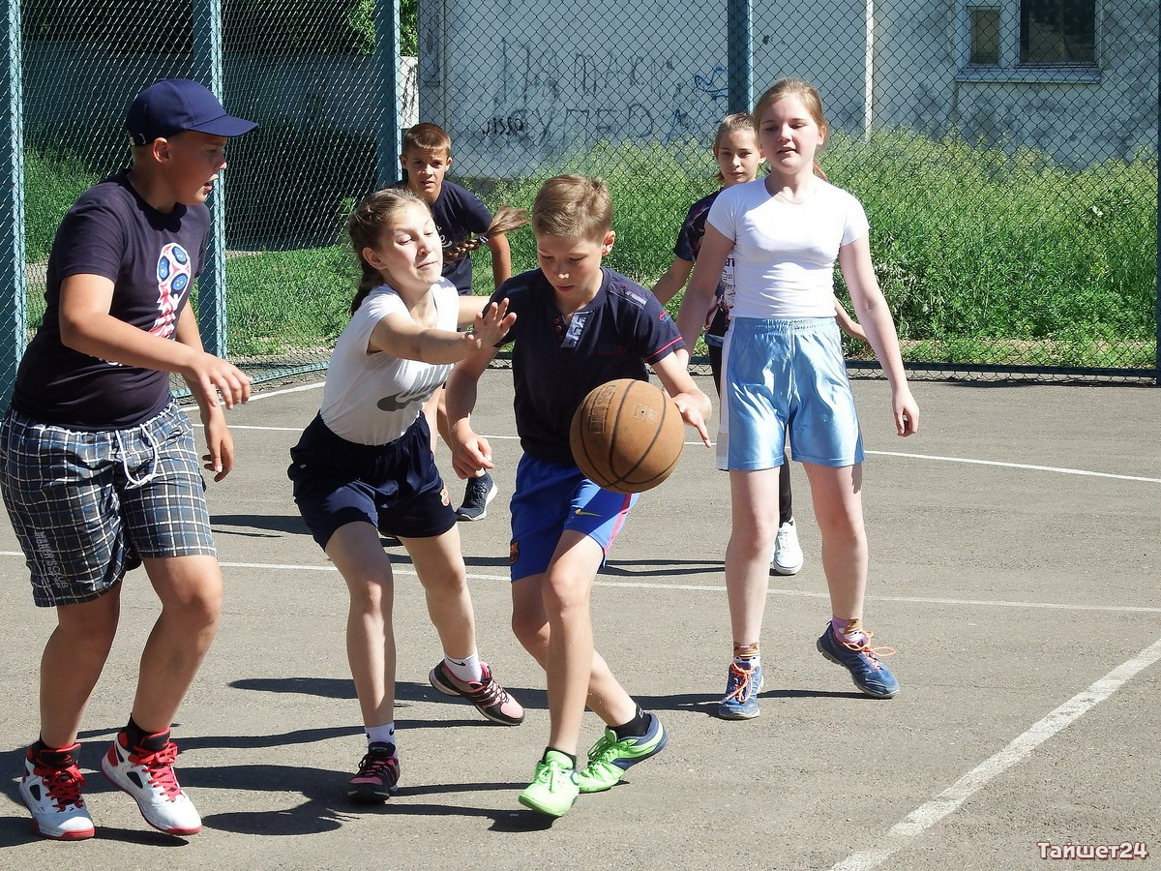

В течение июня 2018 г. продолжали свою работу лагеря дневного пребывания на базе общеобразовательных организаций Тайшетского района

Праздник воздушных шаров, МКОУ СОШ № 1 г. Тайшета

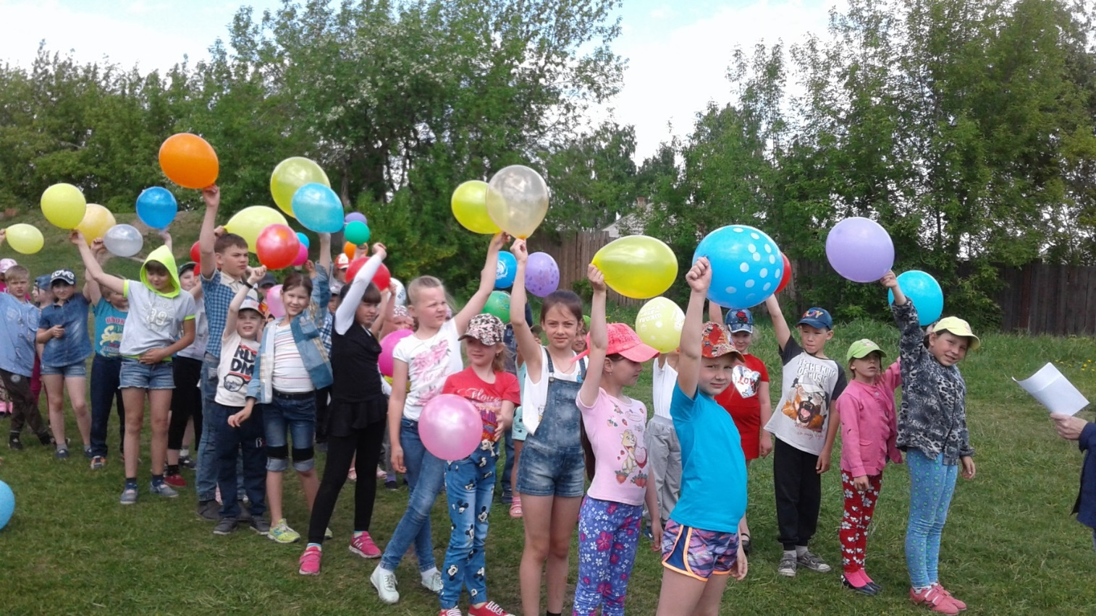

Спортивно - оздоровительные мероприятия

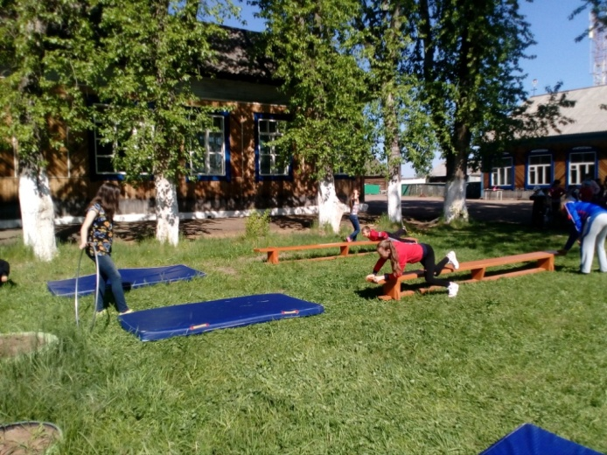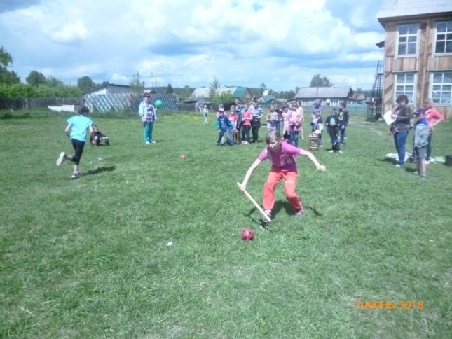

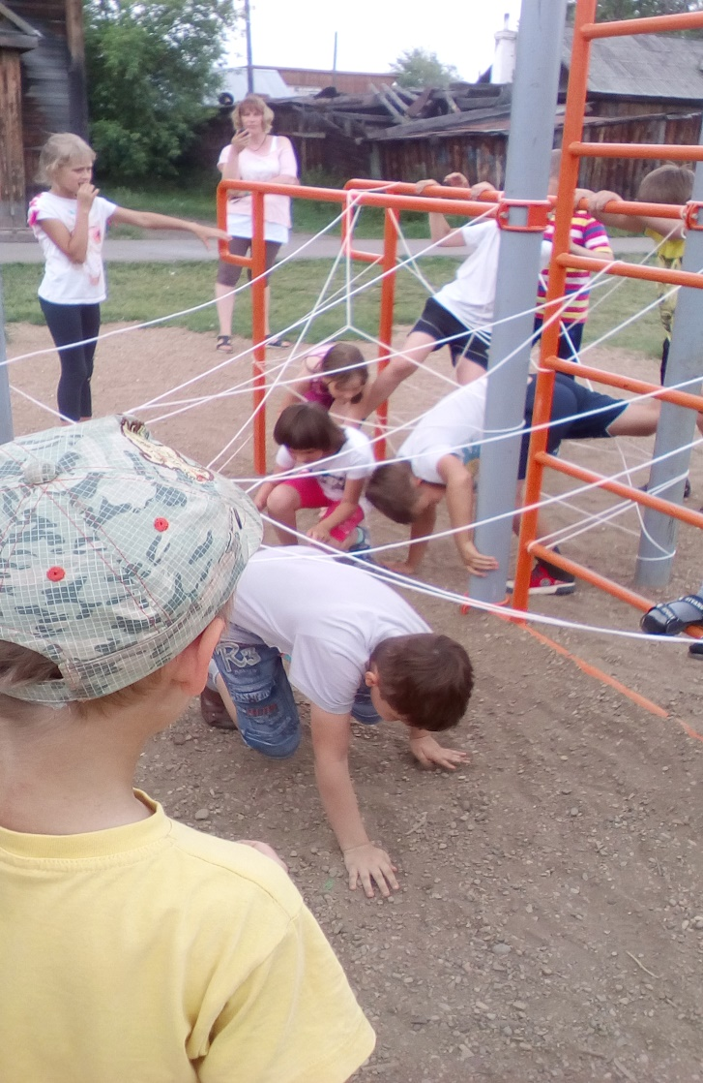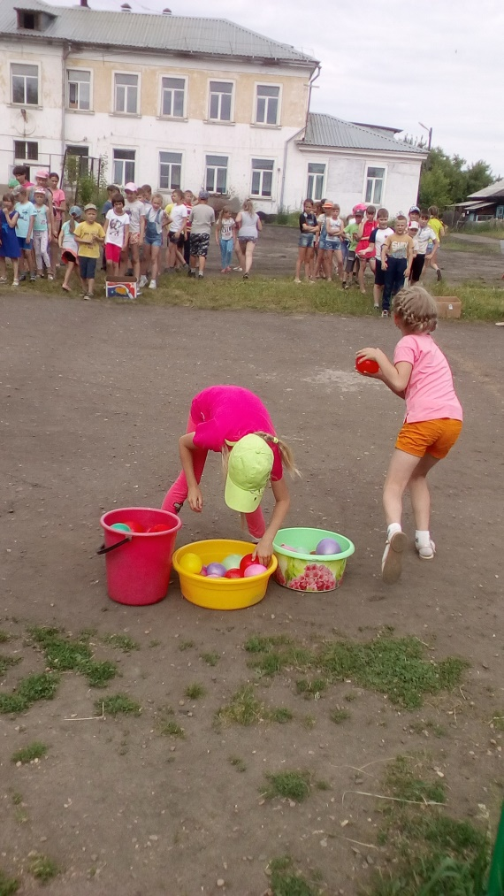

Спортивная программа «Вперёд к пьедесталу!», МКОУ СОШ № 14 г. Тайшета

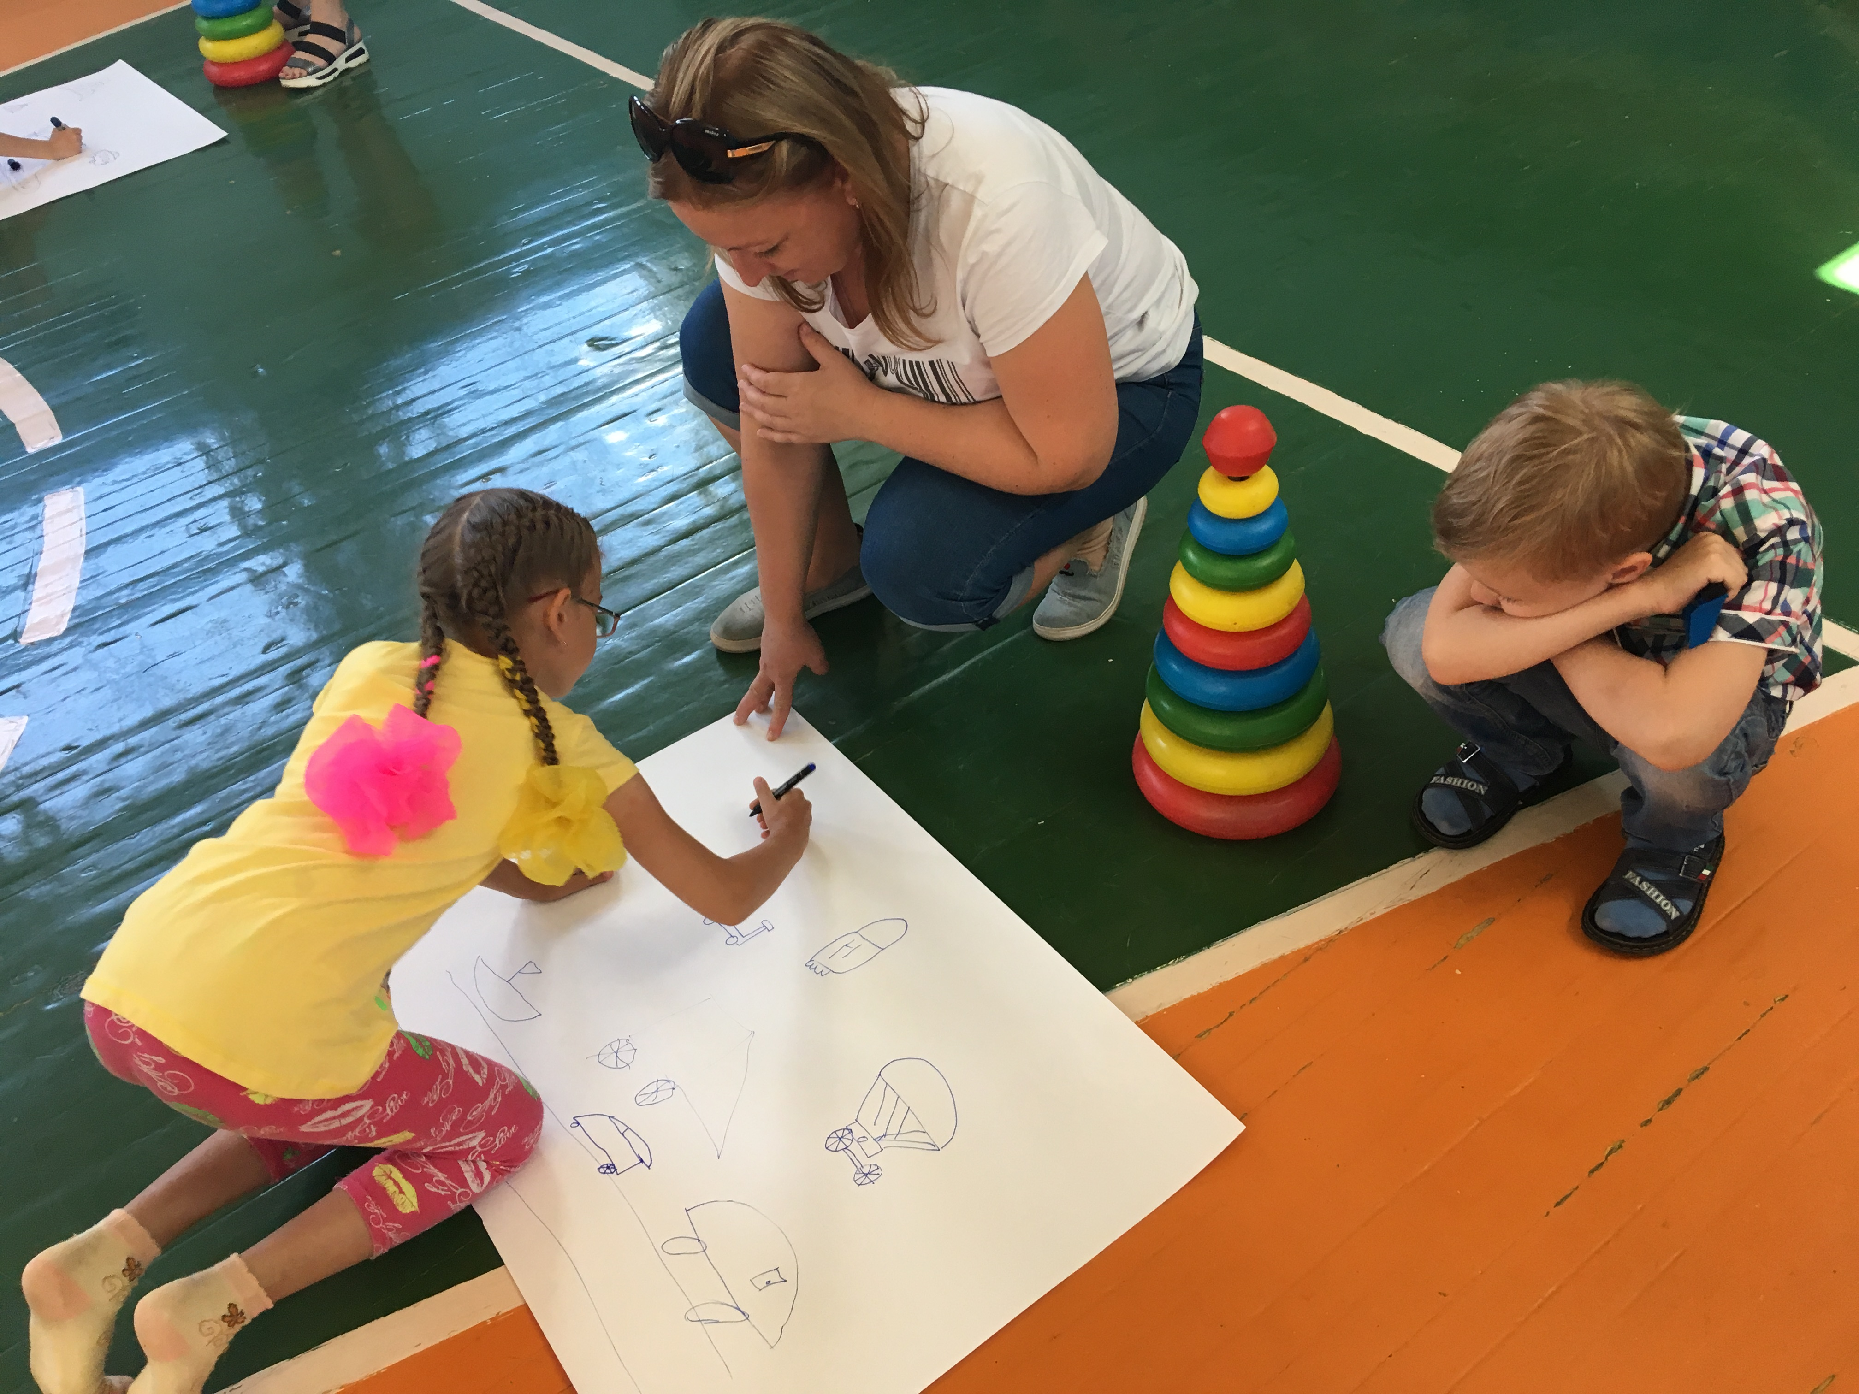

Конкурс причесок, МКОУ СОШ № 17 р.п. Юрты

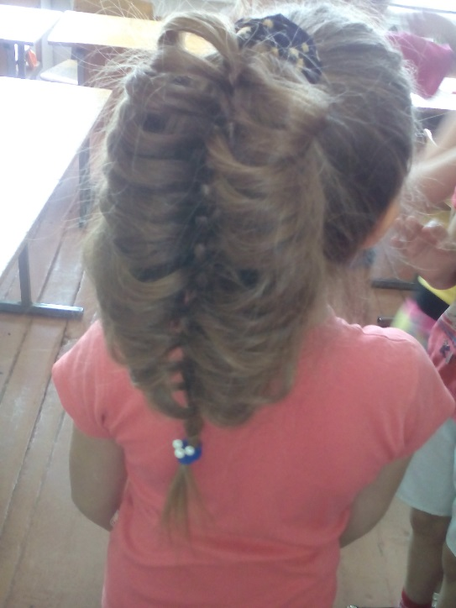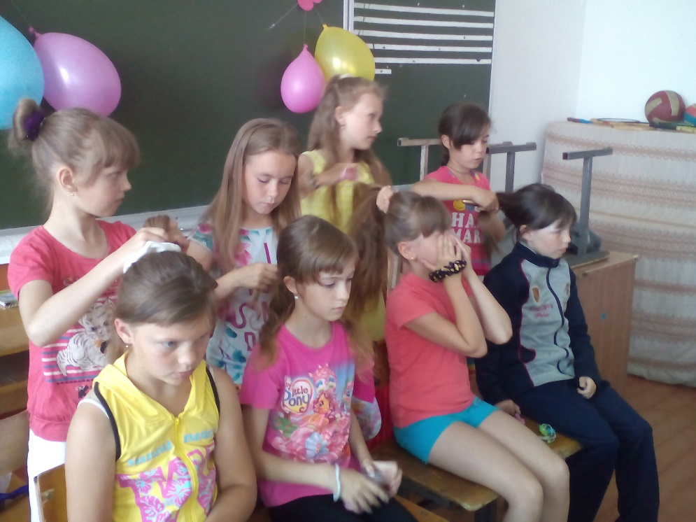

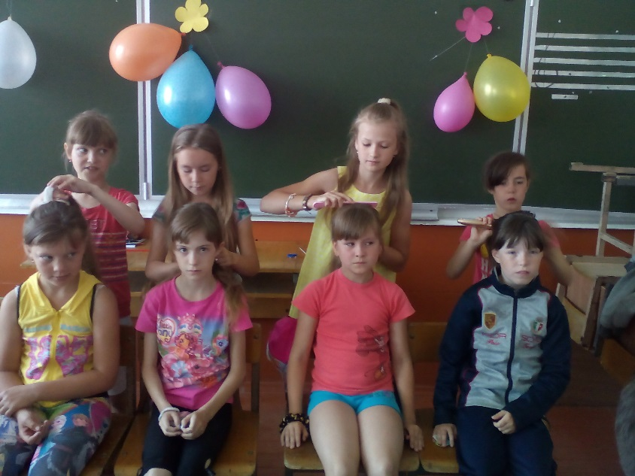

Занятия по интересам

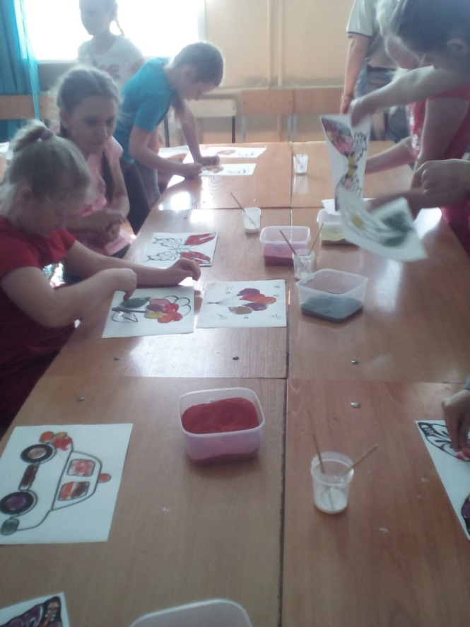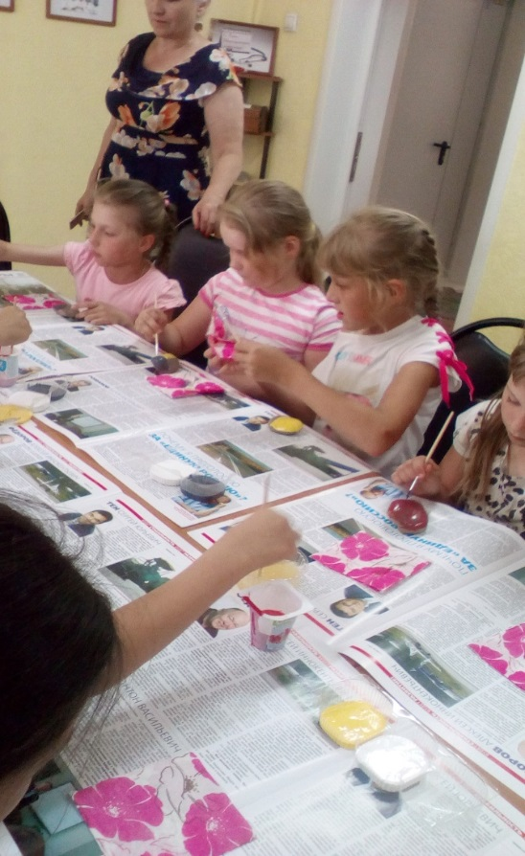
Рисование песком Рисование на камнях

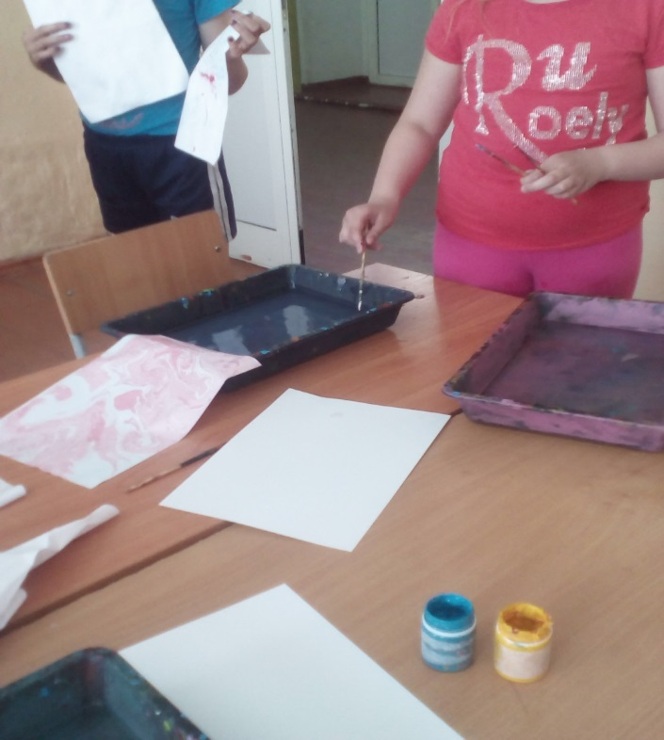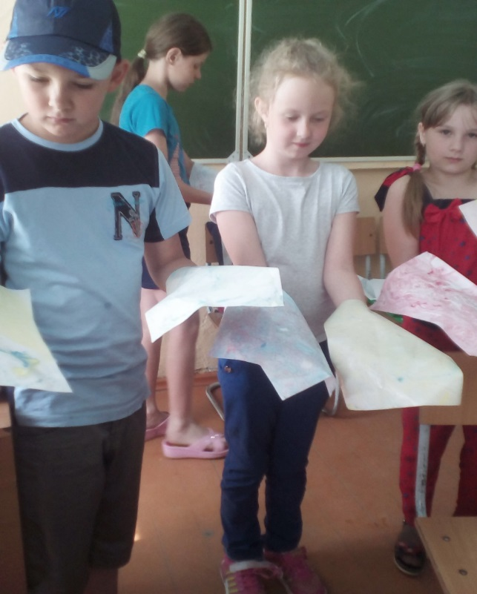
Японское искусство – суминагаши

В летний период открыты двери для всех желающих посещать творческие объединения МБУДО «ЦДО «Радуга» г. Тайшета

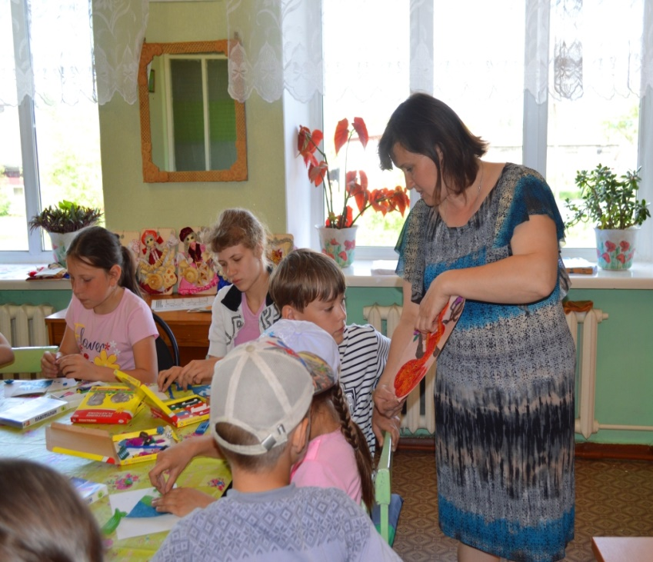

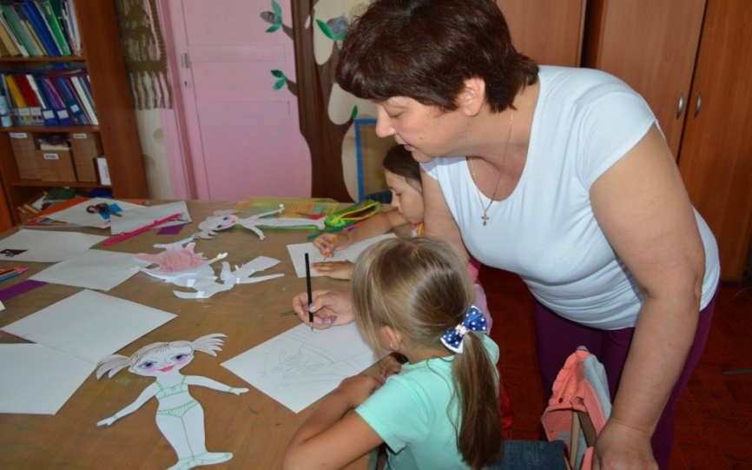

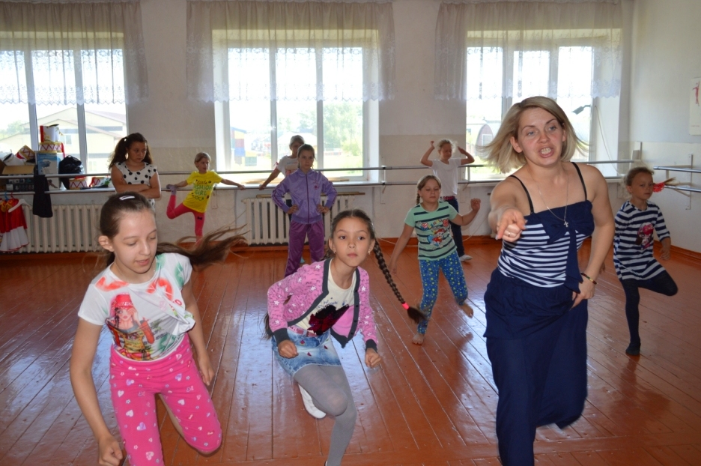
Познавательно-развлекательная программа "Юннатскими тропами»,
МБУДО «ЦДО «Радуга» г. Тайшета

